Технологическая карта урока
Ф.И.О Третьяков Д.О.
Предмет: физика
Дата: 14.10.25
Класс: 11 класс
Тип урока: открытие новых знаний
Тема |  | Закон преломления света
Цель |  | Изучить закономерности распространения света при переходе из одной среды в другую и выяснить физический смысл показателя преломления.
Задачи |  | Образовательные:  - систематизировать знания учащихся по распространению света в однородных и неоднородных средах;  - выяснить и сформулировать закон преломления света;  - составлять конспект, закрепить умения извлекать информацию из экспериментальных данных и таблиц и обобщать их по заданной теме;  Развивающие:  - формирование навыков организации самостоятельной деятельности учащихся;  - постановки целей, планирования, самоконтроля и оценки результатов своей деятельности;  - сформировать познавательные интересы, интеллектуальные и творческие способности учащихся;  - овладение навыками самостоятельного приобретения новых знаний;  - расширить кругозор учащихся, показать применение теоретических знаний на практике;  Воспитательные:  - воспитывать интерес к предмету;  - воспитание самостоятельности, трудолюбия, настойчивости в достижении цели.  - воспитание потребности в познании нового;  - воспитание внимания, самостоятельности, коммуникативных качеств.  - познакомить учащихся с важной ролью преломления света в нашей жизни.
УУД  УУД |  | Личностные УУД:  - учебно-познавательная мотивация учебной деятельности;  - готовность к саморазвитию;  - осознанное поведение;  - развитие микромоторики.  Регулятивные УУД:  - выдвигать версии;  - планировать деятельность;  - работать по плану;  - оценивать степень и способы достижения цели;  - умение формулировать и удерживать учебную задачу;  - выбирать действия в соответствии с поставленной задачей.  Коммуникативные УУД:  - умение вести диалог;  - адекватно оценивать собственное поведение и поведение окружающих;  - умение строить монологичное высказывание о результатах своей деятельности.  Познавательные УУД:  - выделять главное;  - классификация по заданным критериям;  - умение делать выводы на основе полученной информации;  - умение делать выводы при постановке простейших экспериментов.
Планируемые  результаты |  | Предметные:  - знать:  понятия:преломление света, световой луч, угол падения, угол отражения, угол преломления, абсолютный показатель преломления.  - уметь: строить падающий, отраженный, преломленный луч для различных сред; находить значения углов падения, отражения и преломления света; экспериментальным путем находить абсолютный показатель преломления сред.  Метапредметные:  - способность сознательно организовывать и регулировать свою учебную деятельность;  - выработка умений работать с учебной информацией;  - выработка умений работать с лабораторным оборудованием;  - готовность к сотрудничеству с соучениками;  - формирование умения определять цели своей деятельности и представлять ее результаты; выбирать и использовать нужные средства для учебной деятельности;  - осуществлять самоконтроль и самооценку
Основные понятия |  | преломление света, абсолютный показатель преломления, скорость света в среде.
Межпредметные связи |  | Математика.
Ресурсы:  - основные  - дополнительные |  | компьютер, экран, мультимедиа, презентация, лабораторное оборудование, индивидуальные карточки-задания.
Формы урока |  | Ф- фронтальная, И – индивидуальная, Г – групповая
Технология |  | Проблемно-диалогическая технология
Дидактическая  структура  урока | Деятельность  учителя |  | Деятельность  учеников | Задания для учащихся, выполнение которых приведёт к достижению запланированных результатов | Планируемые результаты
 |  |  |  |  | Предметные | УУД
Организационный момент | СЛАЙД 1-2 Здравствуйте, ребята. Наш сегодняшний урок я начну с высказывания самого молодого Нобелевского лауреата по физике, Уильяма Брега  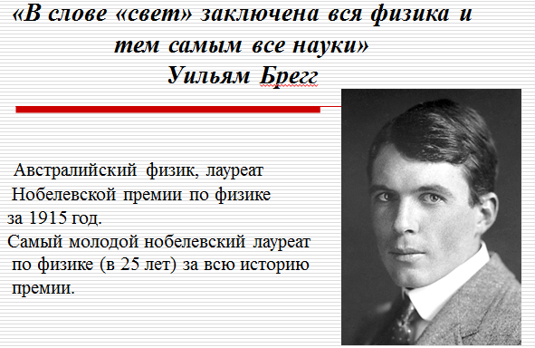  Вся теория света опирается на три кита: закон прямолинейного распространения света, закон отражения света, а вот что за третий кит - мы выясним сегодня.  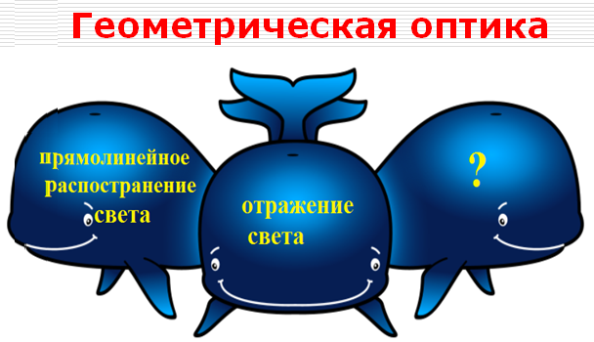
Проверка домашнего задания
  СЛАЙД 3геометрическая оптика –это раздел оптики ...  - световой луч - это...  - в однородной прозрачной среде свет распространяется ...  - доказательством прямолинейного распространения света являются...  - скорость света в вакууме обозначается буквой ... и равна...  - падающий луч, отраженный луч и ....  - угол падения равен ...  - свойство световых лучей ...  Но чтобы выяснить, что же за третий кит, мы должны проверить, знаете ли вы, какая информация содержится в двух других китах.  СЛАЙД 4Вы разделены на группы. Каждая группа получила задание, на выполнение которого вам дается 3 минуты. Затем выполненные задания мы выносим на доску. | Учащиеся выполняют задания в группе  По представителю от каждой группы выполняют данное задание на доске. Анализируют, исправляют ошибки. | 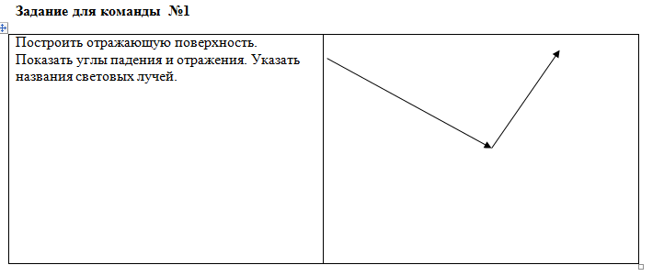  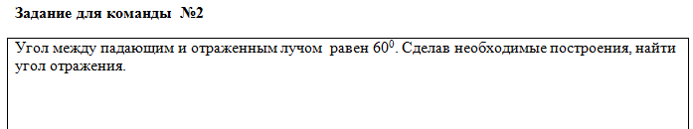  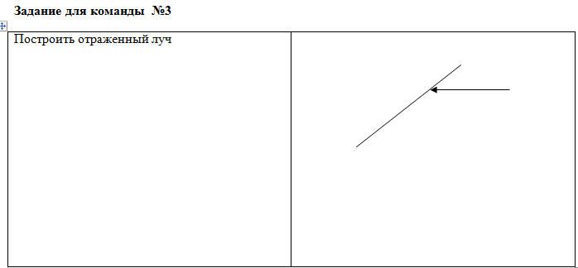  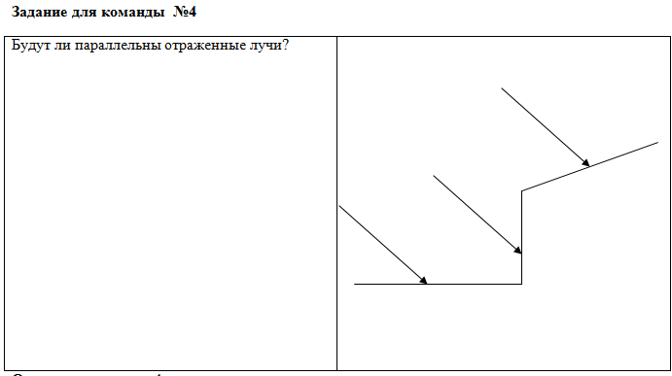  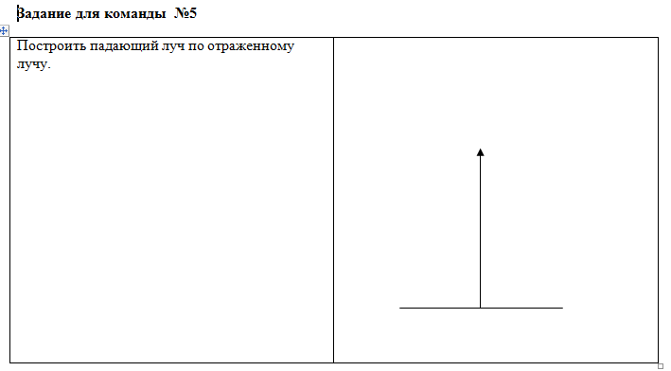
Изучение нового материала  Постановка проблемы | СЛАЙД 5На берегу сидим вдвоем,  Глядим в прозрачный водоем.  Песчинка дна - и та видна.  Скажи: какая глубина?  «Здесь мне по шею», - ты сказал.  Прыг вниз, а дна-то не достал.  Вот вынырнул из-под воды…  Но почему ошибся ты?  Молодцы, теперь мы практически готовы к дальнейшему изучению света.  СЛАЙД 6 Закон преломления света. Показатель преломления.  СЛАЙД 7  получить закон преломлення света  - ввести понятие относительного и абсолютного показателя преломления;  - научитья применять преломление при построении дальнейшего хода лучей;  - успешно выполнить тест.  И начнем мы с проблемы:  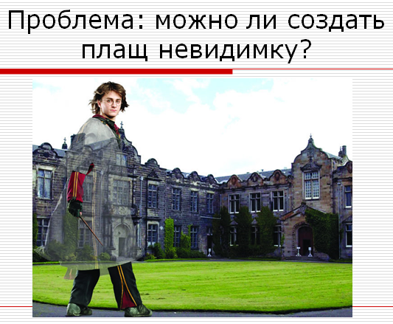  Действительно, ребята, мы пока не можем разрешить данную проблему. Нам необходимо изучить теорию, пронаблюдать явления.  СЛАЙД 8 Для каждой группы приготовлены экспериментальные задания. Выполните их в течении 5-7 минут. Далее мы обсудим полученные вами результаты.  СЛАЙД 9  СЛАЙД 10  Действительно, как мы видим, световой луч на границе раздела испытывает искривление (также показывается фронтальный опыт по преломлению света на границе стекло-воздух и границе вода-воздух), которое называется преломлением света. Теперь нам понятна тема урока. Какая она? Какой закон мы будем открывать?  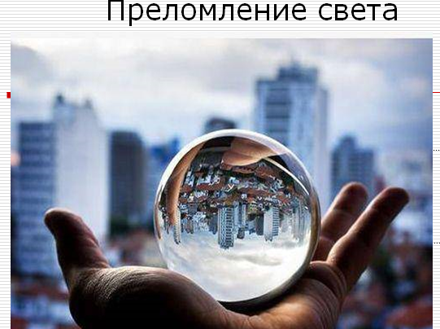  СЛАЙД 12-13  Но сначала мы должны знать все основные лучи и углы.  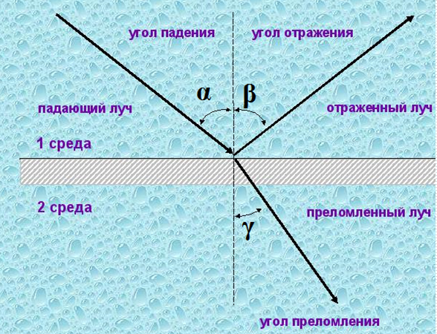  Но как в физике отрывают законы?  Так вот, мы попытаемся очень важный закон открыть экспериментальным путем.  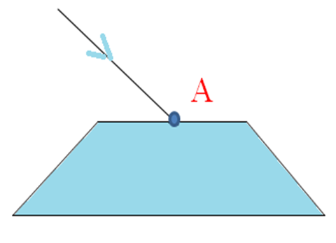 |  | Учащиеся записывают тему урока. Формулируют задачи, и пытаются поставить цель урока  Сначала учащиеся путаются в ответах. Высказывают различные идеи, но, в конце концов, понимают, что для решения проблемы им не хватает некоторых теоретических познаний.  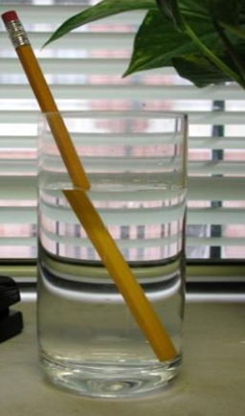  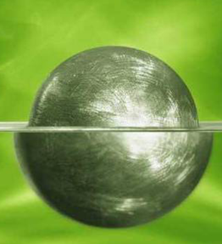  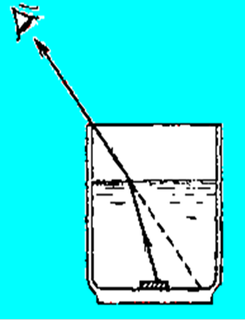  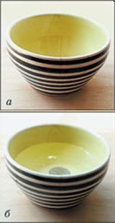  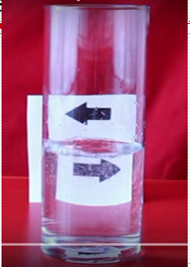  По представителю от каждой группы комментируют задание. Анализируют, приходят к выводу о том, что световой луч на границе раздела двух сред испытывает искривление.  Тема урока «преломление света». Сегодня мы будем открывать закон преломления света.  Математическим методом или экспериментальным методом. | Опыт для команды 1  Положить в стакан с водой под наклоном карандаш. Посмотреть через стакан на карандаш. Описать увиденное.  Опыт для команды 2  Определить диаметр шарика в воздухе. Положить шарик в стакан и залить его полностью водой. Рассматривая шарик через стакан, определить размер шарика и в этом случае.Описать увиденное.  Опыт для команды 3  Смотря через стеклянный сосуд сбоку, попасть в монету, лежащую на дне стакана с помощью линейки. Описать увиденное.  Опыт для команды 4  Положить в чашку монету и сесть так, чтобы монета не была видна (монету закрывает передняя стенка чашки). Налить в чашку воду. Что произошло. Описать увиденное.  Опыт для команды 5  Сзади пустого стакана расположить лист с горизонтально расположенными стрелками. Стакан подальше отодвинуть от стрелок и налить в него воду. Что произошло со стрелками, если на них смотреть через стакан с водой? Описать увиденное.  Положить стеклянную призму на этот лист бумаги и обвести ее карандашом. Получить узкий пучок света от электрической лампы (между призмой и лампой поставить металлический экран с отверстием). Направить луч света под указанный углом на призму, построить падающий и преломленный лучи, с помощью транспортира измерить угол падения и преломления для верхней грани призмы |  | Регулятивные УУД:  - Определение последовательности промежуточных целей с учетом конечного результата;  - Контроль способа действия и его результата;  - Внесение необходимых дополнений и коррективов  Коммуникативные УУД:  - Планирование учебного сотрудничества с учителем и сверстниками,способов взаимодействия;  - Умение выражать свои мысли в соответствии с задачами и условиями коммуникации;  - Владение монологической и диалогической формами речи  Познавательные УУД:  - Делать выводы;  - Составление плана и последовательности действий;  - Прогнозирование результата;  - Выбор наиболее эффективных способов решения задач в зависимости от конкретных условий;  Личностные УУД:  Умение ориентироваться в социальных ролях и межличностных отношениях.
Поиск решения | Каждая группа будет направлять под определенным углом на стеклянную призму световой луч. Выполняя необходимые измерения и вычисления, заполнить таблицу. На выполнение задания отводится 10 минут.   |  | Учащиеся работают в группах, выполняют экспериментальное задание, формулируют и высказывают суждения. | Работая с заранее приготовленными листами ответов, заполняют результаты опытов и делают выводы.
Планирование  деятельности | Пока учащиеся выполняют задания, наблюдаю за их работой, оказываю необходимую помощь. |  | Высказывают предположения, работая в группах. | Каждый член группы планирует свою деятельность.
Открытие нового знания | Теперь, когда каждая группа произвела необходимые измерения ивычисления, вынесем их на доску.  Ребята, к какой же вывод мы можем сделать?  СЛАЙД 14  Ребята, данная величина в физике называется относительным показателем преломления стекла относительно воздуха.  Каждая среда при этом имеет свой абсолютный показатель преломления. Чему он равен для воздуха?  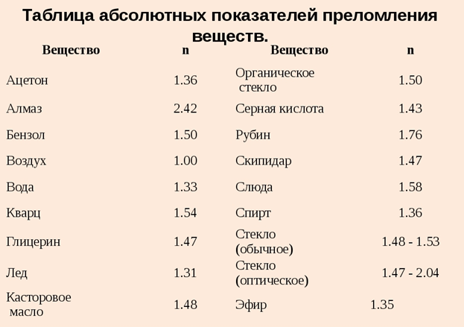  А чему равна скорость света в вакууме (воздухе)? Есть ли среды, в которых эта скорость будет больше?  Так вот, в других средах она меньше. Как вы считаете, во сколько раз скорость света меньше, например в данной вам стеклянной призме.  Молодцы. Теперь вы сами можете сформулировать закон преломления света. |  | Отношение синуса угла падения к синусу угла преломления не зависит от угла падения светового луча и является для данного опыта величиной постоянной.  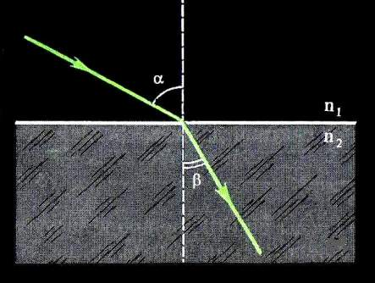  Абсолютный показатель преломления воздуха равен единице.  300000 км/с.  Это самая большая скорость в природе.  Скорость света в призме будем меньше скорости света в воздухе в 1,6 раза.  Отношение синуса угла падения светового луча к синусу угла преломления равен относительному показателю преломления сред. | Каждая группа знакомит других с результатами своих экспериментов.  Проводится анализ полученной информации.
Выражение решения проблемы | Теперь, когда мы знаем закон преломления света, мы можем ответить на вопрос: как будет вести себя падающий луч на границе раздела сред, если эти среды имеют одинаковые абсолютные показатели преломления?  И вот теперь мы можем решить нашу проблему:  Перед вами приборы. Выберите необходимые для того, чтобы сделать один из предметов невидимым.  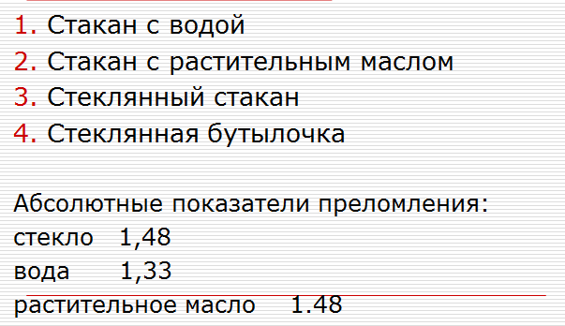 |  | Световой луч не испытывает преломления.  Можно, но для этого необходимо подобрать необходимые материалы.  Ребята предлагают взять стеклянную бутылочку и сделать ее невидимой в масле. | 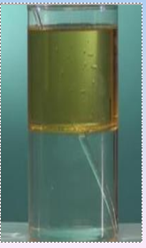
Закрепление нового материала | Молодцы! Проблема решена, преломление света позволяет сделать предмет невидимым!  Теперь осталось закрепить полученные нами знания. Каждая группа получает задания.  СЛАЙД 15 решаем задачу  Свет падает на поверхность воды под углом 30 градусов. Под каким углом свет пойдет в толще воды.  Слайд 17  Зная скорость света в вакууме, найти скорость света в алмазе.  СЛАЙД 19  1.Явление , при котором свет меняет своё направление при переходе из одной среды в другую называется …  2.Преломление света происходит из-за …  на границе раздела двух сред  3.В воде скорость света в n раз … чем в воздухе  4.Чем меньшая скорость света в данной среде , тем среда считается оптически…  5.Отношение синуса угла падения к синусу угла преломления есть …  и равна …  СЛАЙД 19  Проверим задание. Представитель от каждой команды выходит к доске. |  | Учащиеся работают в группах, выполняют задание, формулируют и высказывают суждения.  Проводится анализ полученной информации. | 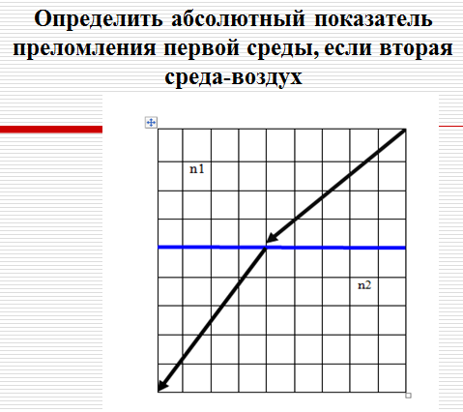
Рефлексия | Оцените то, как вы сегодня работали на уроке, что нового вы узнали, чему научились?  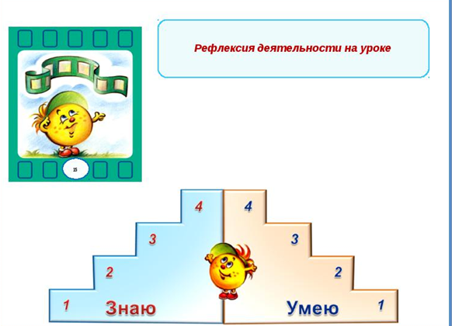 |  |  | Каждая команда высказывается по уроку.
Домашнее задание | СЛАЙД 20  § 38 , ответить на вопросы после параграфа, стр. 137 зад№ 3  Задания ЕГЭ №№ 13,25  Подготовить сообщения(на выбор):  -Явление преломления света в природе;  -Миражи

